Памятка для родителей
на тему
«Как отвечать на детские вопросы?».
Относитесь к вопросам ребенка с уважением, не отмахиваясь от них. Внимательно вслушайтесь в детский вопрос, постарайтесь понять, что заинтересовало ребенка в том предмете, явлении, о котором он спрашивает.

Давайте краткие и доступные пониманию дошкольника ответы, избегайте при этом сложных слов, книжных оборотов речи.

Ответ должен не просто обогатить ребенка новыми знаниями, но и побудить его к дальнейшим размышлениям, наблюдениям.
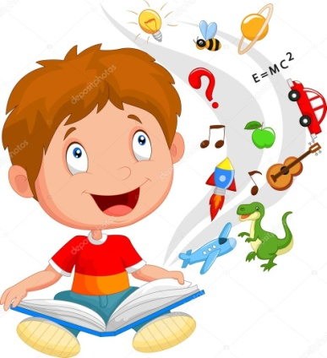
Поощряйте самостоятельную мыслительную деятельность ребенка, отвечая на его вопрос встречным: «А ты как думаешь?».

В ответ на вопрос ребенка постарайтесь вовлечь его в наблюдения за окружающей жизнью, почитать ему книгу, рассмотреть вместе иллюстративный материал.
Отвечая на вопрос ребенка, воздействуйте на его чувства, воспитывайте чуткость, гуманность, тактичность к окружающим людям.
Если ответы на вопросы ребенка требуют сообщения сложных, недоступных пониманию дошкольника знаний, не бойтесь ему сказать: «Пока ты мал и не сможешь многое понять. Будешь учиться в школе, многое узнаешь, сможешь сам ответить на свой вопрос».

Источники: https://edu.tatar.ru/kirov/page85793.htm/page1829414.htm https://vk.com/vk_club_neposed

